Прошла осень, наступила зима. Приближалась новогодняя ночь.
Слышал Колобок от бабки с дедом, что новогодняя ночь-
волшебная. В это время происходят разные чудеса.
И вот наступило 31 декабря. Дед наряжал ёлку, бабка
готовила праздничный стол.
Не сиделось колобку на месте. Оделся он потеплее и
отправился в лес искать чудо.

Забеспокоились старики, что Колобка нигде не видно. Заглянули
они во двор, в сени, в курятник- нигде нет.
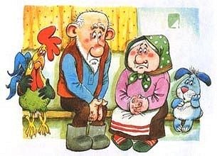
Сели на лавку и горько заплакали. Опять колобок убежал.
И что с ним произойдёт на этот раз- неизвестно.

А на улице уже стемнело. И только жёлтая луна, да
звёзды освещали дорогу.
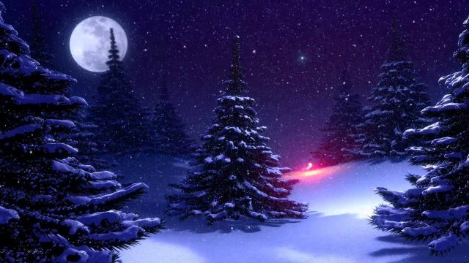
Катится колобок и вдруг слышит: хруст- хруст.
Остановился , огляделся- никого. Покатился дальше.
Опять: хруст-
хруст. Испугался Колобок.
«Кто здесь?»- говорит. И вдруг- пред ним откуда ни возьмись-
заяц.
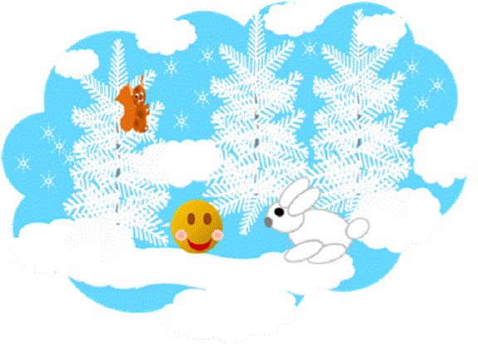
«Откуда ты взялся?»- говорит Колобок.-«тебя же не было!»
«Да я всё время за тобой бежал»
«А почему я тебя не видел?», спрашивает Колобок.
«Да потому, что я весь белый и меня на снегу не видно.
Я всегда зимой шубку меняю, чтобы лиса и волк меня не съели».
«Вот это да. А я так не умею»- говорит Колобок. «Я бы тоже
хотел цвет поменять. Вот это чудо было бы.»
«Ну мне пора»- сказал заяц и убежал далеко- далеко в лес.
Долго ли, коротко ли гулял Колобок по лесу. Оглянулся,
а дороги и не видно совсем. Все следы замело. Мороз ещё крепче
стал. Поднялась вьюга.
Испугался Колобок, спрятался под старую ёлку и решил
дождаться утра.
Вдруг всё вокруг затрещало, заскрипело и появился странный
дед в красной шубе, с белой бородой и странной палкой.
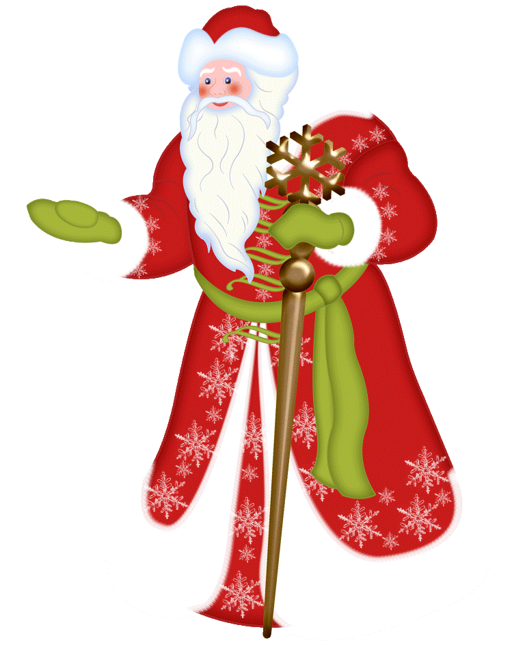

«Ты кто и что тут делаешь?»- спросил он низким
громким голосом.
«Я, я ,я, я – колобок!»- испуганно ответил Колобок.
«Колобок?»- переспросил дед.
-«Да»
-«Ты зверь или птица»
И Колобок запел свою песенку :
Я- Колобок, Колобок,
Я по коробу скребён,
По сусекам метён,
а сметане мешён,
На окошке стужён.
Я от дедушки ушёл, я от бабушки ушёл
«Вот как?- спросил дед, - а зачем ты ушёл от дедушки и
бабушки?»
«Слышал я, что в новогоднюю ночь происходят разные чудеса.
Вот и решил на них посмотреть. Но пока что ничего не увидел»
«Так ты чудеса хочешь увидеть? Что ж, если хочешь, я
тебе их покажу».
Взял дед Колобка на руку и пошёл. Идёт так, что всё
вокруг трясётся, скрипит, хрустит. Стукнул старик
своим посохом и в тот же миг закружились красивые
белые снежинки в тихом вальсе. Да так они кружились,
что вся природа вокруг как будто бы кружилась вместе с ними.
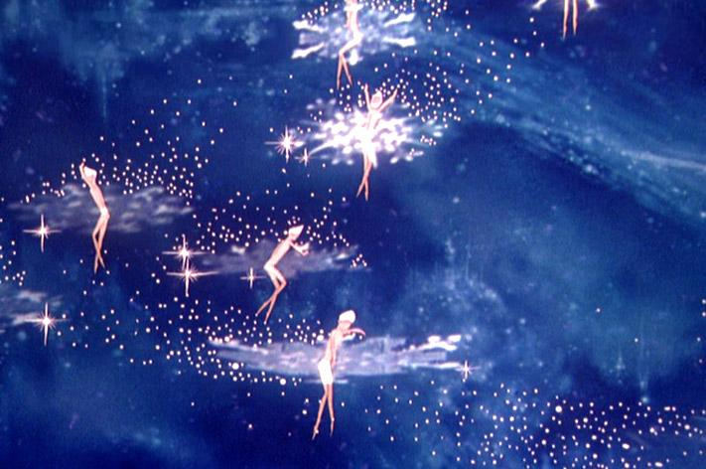
И устроили свой хоровод звёзды на небе. Птицы подпевали
музыке. Белки и зайцы встали в пары и закружились в вальсе.
Всё вокруг серебрилось и сверкало. И так это было красиво,
что Колобку тоже захотелось очутиться в этом хороводе.
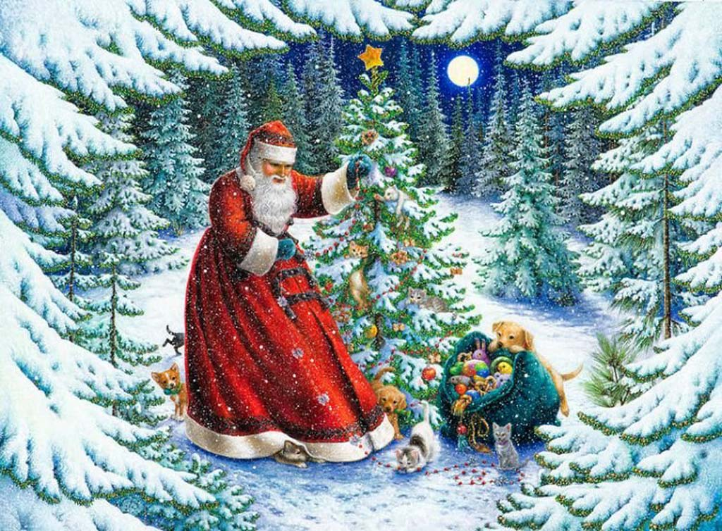
Но тут всё успокоилось, музыка остановилась,
деревья расступились и все они оказались на большой
поляне, посередине которой стояла та самая старая ель,
под которой прятался Колобок. Но только теперь это
была нарядная ель. На ней были шарики, игрушки, яркие огни,
а на макушке переливаясь разными цветами висела звезда.
«Вот это чудо- обрадовался Колобок,- а кА же это получилось?»
«Это потому- сказал дед,- что я- волшебник. И сейчас
могу исполнить любое твоё желание. Загадывай».
«Я бы хотел сейчас оказаться дома и рассказать деду с бабкой
про то чудо, которое увидел».
«Ну что ж, быть по-твоему».
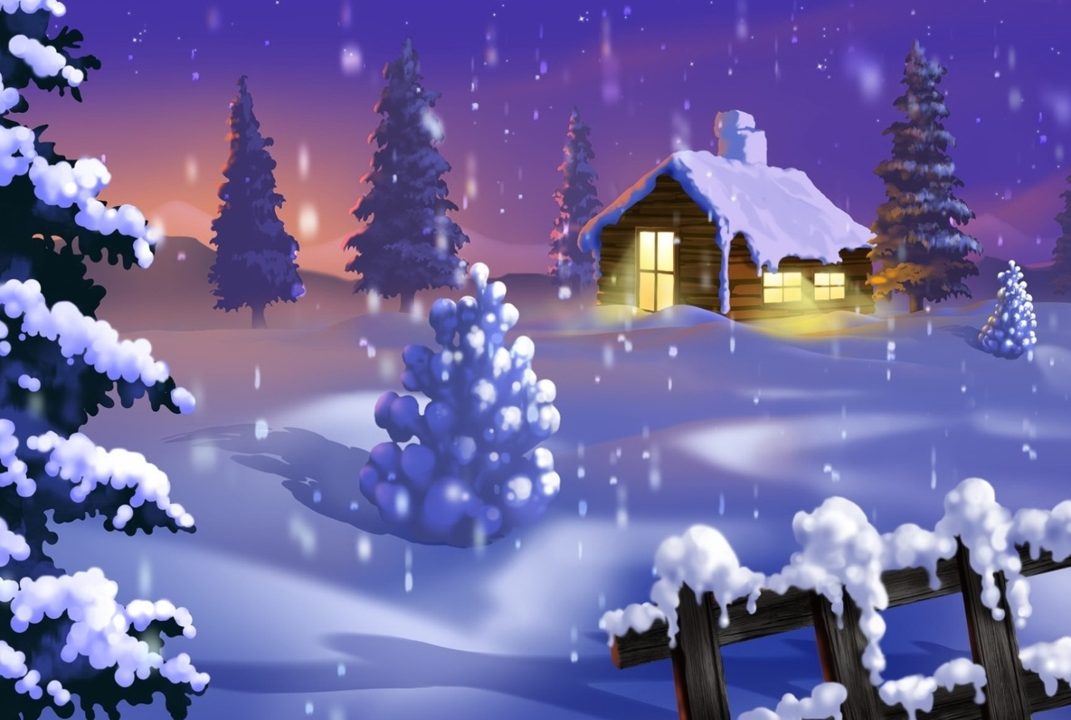
Старик стукнул посохом и вмиг Колобок оказался около
своей избушки. Открыл он дверь, а в комнате на лавке сидят
дед с бабкой и горько плачут.
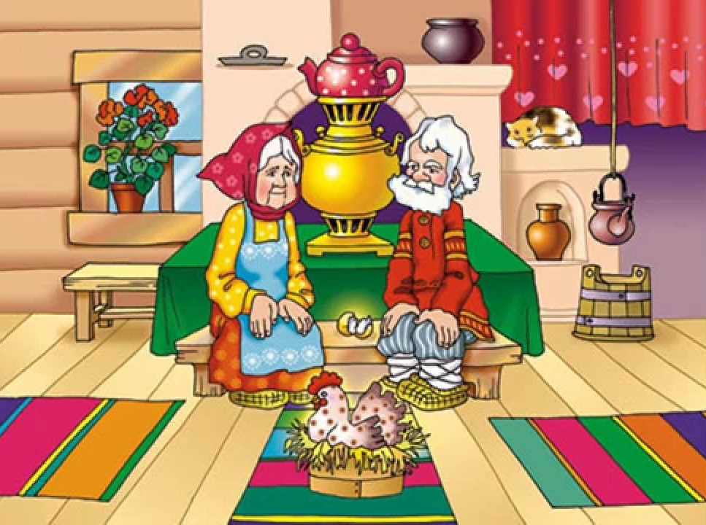

«Дедушка, бабушка, я видел чудо!»- закричал Колобок.
Обрадовались дед с бабкой, что Колобок нашёлся, стали его
целовать и обнимать. А Колобок рассказал им про чудо,
которое видел в лесу.
«Но ты ведь видел целых два чуда»- сказал дед.
«А какое второе?»- спросил Колобок.
«Ты же встретил в лесу самого главного Новогоднего
волшебника- Деда Мороза».
«А у нас тоже случилось чудо»- сказал дед.
«Какое?»- спросил Колобок.
«Ты –нашёлся»- ответила бабка.
Тут часы пробили 12 раз. И все они радостные и счастливые
стали праздновать Новый год.

